Especificación de requisitos y estructura funcional del sistema Lawyer Manager

Stiven Ferreira Espinosa

Análisis y base de datos



SERVICIO NACIONAL DE APRENDIZAJE
CENTRO DE LA INDUSTRIA, LA EMPRESA Y LOS SERVICIOS
ANÁLISIS Y DESARROLLO DE SOFTWARE (3239137)
PROYECTO ETAPA ELECTIVA
NEIVA
2026

1. Descripción general del sistema
Lawyer Manager permite gestionar información jurídica mediante una arquitectura modular orientada a despachos legales.
Principales módulos:
- autenticación
- clientes
- expedientes
- tareas
- términos
- conflictos
- usuarios
- seguridad
- plataforma
Su propósito es reducir dispersión de información y mejorar trazabilidad operativa.

2. Modelo de negocio
El sistema se proyecta bajo modalidad Software as a Service (SaaS).
Segmentos objetivo
abogados independientes
despachos jurídicos
firmas legales
consultorios universitarios
áreas legales empresariales
Propuesta de valor
centralización operativa
seguimiento de procesos
control de vencimientos
administración de usuarios y permisos
Fuentes de ingreso
suscripción mensual
suscripción anual
planes escalables según número de usuarios

3. Requisitos funcionales
Código | Requisito | Prioridad
RF-01 | Inicio de sesión | Alta
RF-02 | Cierre de sesión | Alta
RF-03 | Gestión de sesión expirada | Alta
RF-04 | Visualización de dashboard | Media
RF-05 | Gestión de clientes | Alta
RF-06 | Búsqueda de clientes | Media
RF-07 | Creación de clientes | Alta
RF-08 | Validación de datos | Alta
RF-09 | Gestión de expedientes | Alta
RF-10 | Gestión de tareas | Alta
RF-11 | Gestión de alertas | Alta
RF-12 | Gestión de usuarios y roles | Alta

4. Requisitos no funcionales
Código | Requisito | Prioridad
RNF-01 | Autenticación obligatoria | Alta
RNF-02 | Control de acceso por roles | Alta
RNF-03 | Protección de datos sensibles | Alta
RNF-04 | Manejo de errores visible | Alta
RNF-05 | Disponibilidad mínima del sistema | Media
RNF-06 | Rendimiento adecuado | Media
RNF-07 | Consistencia visual | Media
RNF-08 | Trazabilidad mediante auditoría | Alta

5. Historias de usuario
HU-01
Como usuario, quiero iniciar sesión con mis credenciales para acceder a la información de mi despacho.
HU-02
Como administrador, quiero registrar clientes para organizar información jurídica.
HU-03
Como abogado, quiero consultar expedientes para revisar información procesal.
HU-04
Como usuario, quiero gestionar tareas para controlar actividades pendientes.
HU-05
Como administrador, quiero asignar roles y permisos para restringir accesos.
HU-06
Como usuario, quiero recibir mensajes claros cuando ocurra un error.

6. Modelo relacional divido en partes
Entidades principales:
- tenants
- usuarios
- roles
- permisos
- clientes
- expedientes
- tareas
- términos
- alertas
- auditoría
Relaciones principales:
- teman → usuarios
- usuarios ↔ roles
- clientes → expedientes
- expedientes → tareas
- términos → alertas
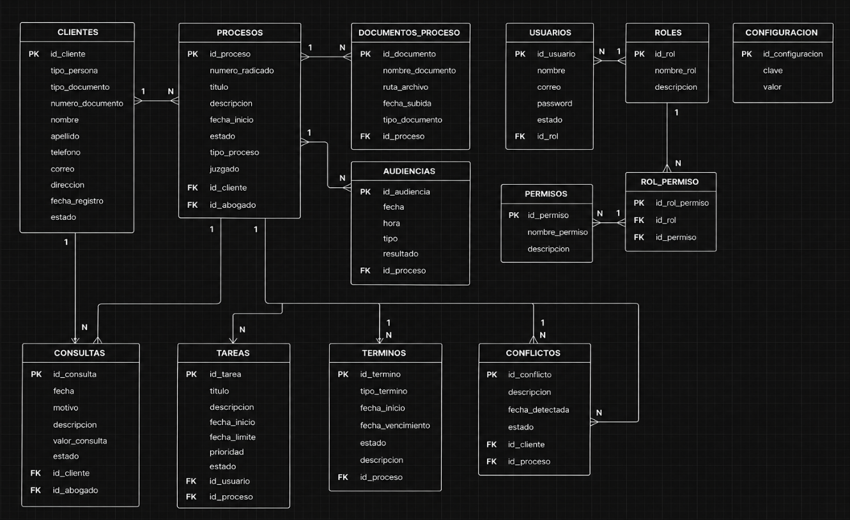
Esto permite aislamiento de información y trazabilidad operativa.

